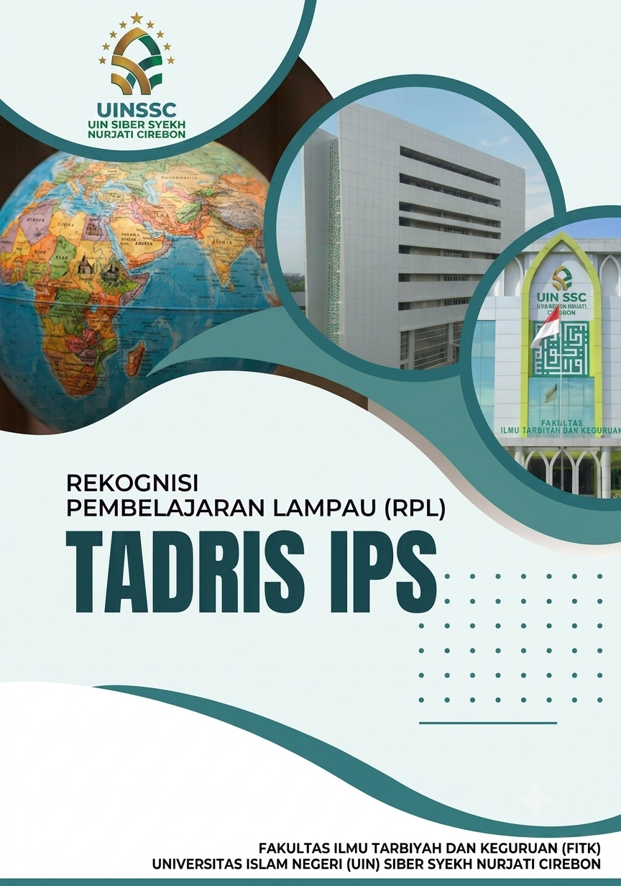

Formulir Aplikasi RPL Tipe A (Form 2/F02)

UNIVERSITAS ISLAM NEGERI (UIN)
SIBER SYEKH NURJATI CIREBON

Tadris Ilmu Pengetahuan Sosial



FORMULIR APLIKASI
REKOGNISI PEMBELAJARAN LAMPAU (RPL)

FORMULIR APLIKASI RPL TIPE A (Form 2/F02)
Program Studi : Tadris Ilmu Pengetahuan Sosial
Jenjang : Sarjana (S1)
Nama Perguruan Tinggi : UIN Siber Syekh Nurjati Cirebon
Bagian 1: Rincian Data Calon Mahasiswa
Pada bagian ini, cantumkan data pribadi, data pendidikan formal serta data pekerjaan saudara pada saat ini.
a. Data Pribadi
Nama lengkap | : | _________________________________________________
Tempat / tgl. lahir | : | ________________________ /________________________
Jenis kelamin | : | Pria / Wanita *)
Status | : | Menikah/Lajang/Pernah menikah *)
Kebangsaan | : | _________________________________________________
Alamat rumah | : | _________________________________________________
 |  | _________________________________________________
 |  | Kode pos :________________
No. Telepon/E-mail | : | Rumah | : | ____________________________________
 |  | Kantor | : | ____________________________________
 |  | HP | : | ____________________________________
 |  | e-mail | : | ____________________________________
*) Coret yang tidak perlu
b. Data Pendidikan
Pendidikan terakhir | : | __________________________________________________
Nama Perguruan Tinggi/Sekolah | : | __________________________________________________
Program Studi | : | __________________________________________________
Tahun lulus | : | __________________________________________________

Bagian 2: Daftar Mata Kuliah
Pada bagian 2 ini, cantumkan Daftar Mata Kuliah pada Program Studi yang saudara ajukan untuk memperoleh pengakuan berdasarkan kompetensi yang sudah saudara peroleh dari pendidikan formal sebelumnya (melalui Transfer sks), dan dari pendidikan nonformal, informal atau pengalaman kerja (melalui asesmen untuk Perolehan sks), dengan cara memberi tanda pada pilihan Ya atau Tidak.

Daftar Mata Kuliah Program Studi : Tadris Ilmu Pengetahuan Sosial

No | Kode Mata Kuliah | Nama Mata Kuliah | sks | Mengajukan RPL | Keterangan  (Isikan:Transfer sks/Perolehan sks)
1 | NAS625001 | Pancasila | 2 | Ya Tidak  v
2 | NAS625003 | Bahasa Indonesia | 2 | Ya Tidak
3 | SNJ625003 | Bahasa Inggris | 3 | Ya Tidak
4 | SNJ625004 | Filsafat Ilmu | 2 | Ya Tidak
5 | ITK625003 | Ilmu Pendidikan Islam | 2 | Ya Tidak
6 | TPS625002 | Produksi, Distribusi, dan Konsumsi | 3 | Ya Tidak
7 | NAS625002 | Pendidikan Kewarganegaraan | 2 | Ya Tidak
8 | SNJ625001 | Metode Studi Islam | 3 | Ya Tidak
9 | SNJ623002 | Bahasa Arab | 3 | Ya Tidak
10 | SNJ625005 | Cirebon Studies | 2 | Ya Tidak
11 | ITK623002 | Filsafat Pendidikan Islam | 2 | Ya Tidak
12 | TPS625003 | Sosiologi Pendidikan | 2 | Ya Tidak
13 | TPS625004 | Manusia, Tempat dan Lingkungan | 2 | Ya Tidak
14 | TPS625006 | Perekonomian Indonesia | 2 | Ya Tidak
15 | TPS625007 | Manajemen Pendidikan | 2 | Ya Tidak
16 | SNJ625006 | Cyber Culture | 2 | Ya Tidak
17 | TPS625008 | Dasar-Dasar Ilmu Politik | 2 | Ya Tidak
18 | TPS625009 | Kewirausahaan | 2 | Ya Tidak
19 | TPS625011 | Bimbingan dan Konseling | 2 | Ya Tidak
20 | TPS625012 | Kajian Modal Sosial | 3 | Ya Tidak
21 | TPS625005 | Mitigasi Bencana Alam | 3 | Ya Tidak
22 | TPS625015 | Ilmu Teknologi dan Masyarakat | 3 | Ya Tidak
23 | TPS625016 | Kebudayaan Indonesia | 3 | Ya Tidak
24 | TPS625017 | Statistika Pendidikan | 3 | Ya Tidak
25 | TPS625018 | Metodologi Penelitian Pendidikan IPS | 3 | Ya Tidak
26 | TPS625019 | Model Pembelajaran IPS | 3 | Ya Tidak
27 | ITK625004 | Etika Profesi Keguruan | 2 | Ya Tidak
28 | TPS625020 | Pendidikan Kependudukan | 2 | Ya Tidak
29 | TPS625021 | Evaluasi Pembelajaran IPS | 3 | Ya Tidak
30 | TPS625022 | Kurikulum IPS | 3 | Ya Tidak
31 | TPS625023 | Inovasi Pendidikan IPS | 3 | Ya Tidak
32 | TPS625024 | Perencanaan Pembelajaran IPS | 3 | Ya Tidak
33 | TPS625025 | Media Pembelajaran Digital | 3 | Ya Tidak
34 | TPS625026 | Studi Masyarakat Indonesia | 2 | Ya Tidak
35 | TPS625028 | Psikologi Pembelajaran IPS | 2 | Ya Tidak
36 | TPS625029 | Pembelajaran Lingkungan Hidup | 2 | Ya Tidak
37 | TPS625032 | Micro Teaching | 2 | Ya Tidak
38 | SNJ625007 | KKN | 3 | Ya Tidak
39 | TPS625033 | PLP (Magang) | 4 | Ya Tidak
40 | TPS625035 | Pendidikan Anti Korupsi | 2 | Ya Tidak

Bersama ini saya mengajukan permohonan untuk dapat mengikuti Rekognisi Pembelajaran Lampau (RPL) dan dengan ini saya menyatakan bahwa:
1. semua informasi yang saya tuliskan adalah sepenuhnya benar dan saya bertanggung-jawab atas seluruh data dalam formulir ini, dan apabila dikemudian hari ternyata informasi yang saya sampaikan tersebut adalah tidak benar, maka saya bersedia menerima sangsi sesuai dengan ketentuan yang berlaku;
2. saya memberikan ijin kepada pihak pengelola program RPL, untuk melakukan pemeriksaan kebenaran informasi yang saya berikan dalam formulir aplikasi ini kepada seluruh pihak yang terkait dengan jenjang akademik sebelumnya dan kepada perusahaan tempat saya bekerja sebelumnyadan atau saat ini saya bekerja; dan
3. saya akan mengikuti proses asesmen sesuai dengan jadwal/waktu yang ditetapkan oleh Perguruan Tinggi.
Tempat/Tanggal:
Tanda tangan Prmohon:

(........................................................)
Lampiran yang disertakan:
- Formulir Evaluasi Diri sesuai dengan Daftar Mata Kuliah yang diajukan untuk RPL disertai dengan bukti pendukung pemenuhan Capaian Pembelajarannya.
- Daftar Riwayat Hidup (lihat Form 7/F07)
- Ijazah dan Transkrip Nilai
- lainnya/sebutkan…………...

Untuk lulusan SMA atau sederajat, kolom program studi dapat dikosongkan

